**抵免向度通識學分申請作業流程**

109.09.19更新

業務單位：通識教育中心(三峽校區行政大樓3F13室)

連絡分機：02-86741111*66165

辦理時間：抵免學分之申請，應於當學期依行事曆規定日期加退選前辦理。

主要法規：國立臺北大學學生抵免學分辦法、國立臺北大學通識教育中心學生扺免學分辦法、國立臺北大學通識教育課程實施辦法

**注意事項：**

一、具下列身分之學生得申請抵免學分，各種身分申請抵免學分以一次為原則：

•轉系生。

•轉學生。

•曾在本校或他校肄、畢業，重新取得本校學籍之各年級學生。

•取得學籍之選讀生。

•先修讀學分，後考取修讀學位者。

•依本校學生出國選修課程實施辦法至外國大學選修課程者。

•經學術交流至教育部認可名冊所列大陸地區學校修讀學分者。

•修習雙主修或輔系或教育學程之學生，除依前項規定辦理外，得於修業年限之最後一學年再申請辦理一次。

二、抵免學分之原則：

•科目名稱及內容相同者。

•科目名稱不同而內容相同者。

三、抵免向度通識學分之之範圍如下：

•通識教育學分，應依本校「通識教育課程實施辦法」之規定辦理。

•原修習科目為原系(所)專業必、選修科目者，不得辦理通識教育學分之抵免。

•五年制專科畢業生於專三以前修習通過之科目，不得抵免。

•國立臺北聯合大學系統之跨校互選通識教育科目，不得抵免。

•擬申請抵免之科目，至入學時已超過十年者，不得抵免。

四、向度通識學分抵免審核程序，依下列規定辦理：

•申請學生應檢具抵免學分申請書、歷年成績表及原修習科目之課程大綱，作為審查科目內容是否相符之依據，依規定自行陳請本校任課教師簽註審核意見，再送交通識教育中心審核。

（進修學士班同學可請所屬系所代轉申請書及相關資料至通識教育中心；任課教師簽註審核意見可用申請人及任課教師同意扺免之往來email列印紙本代替）

抵免學分之審核，得依據「國立臺北大學學生抵免學分辦法」之規定辦理；必要時，得會同相關單位舉行考試或辦理覆核。

五、請同學確實核對向度通識學分。如有相關疑慮，歡迎於上班時間(週一至五/8:30-17:00；寒暑假期間為週一至四/9:00-16:00) 與通識中心聯絡(分機66165)。

六、語文通識學分之抵免，大一國文請洽中國語文學系；大學英文請洽語言中心。

**[104學年度以前(含)之學生，共同科歷史(4學分)之抵免，請洽歷史學系]**

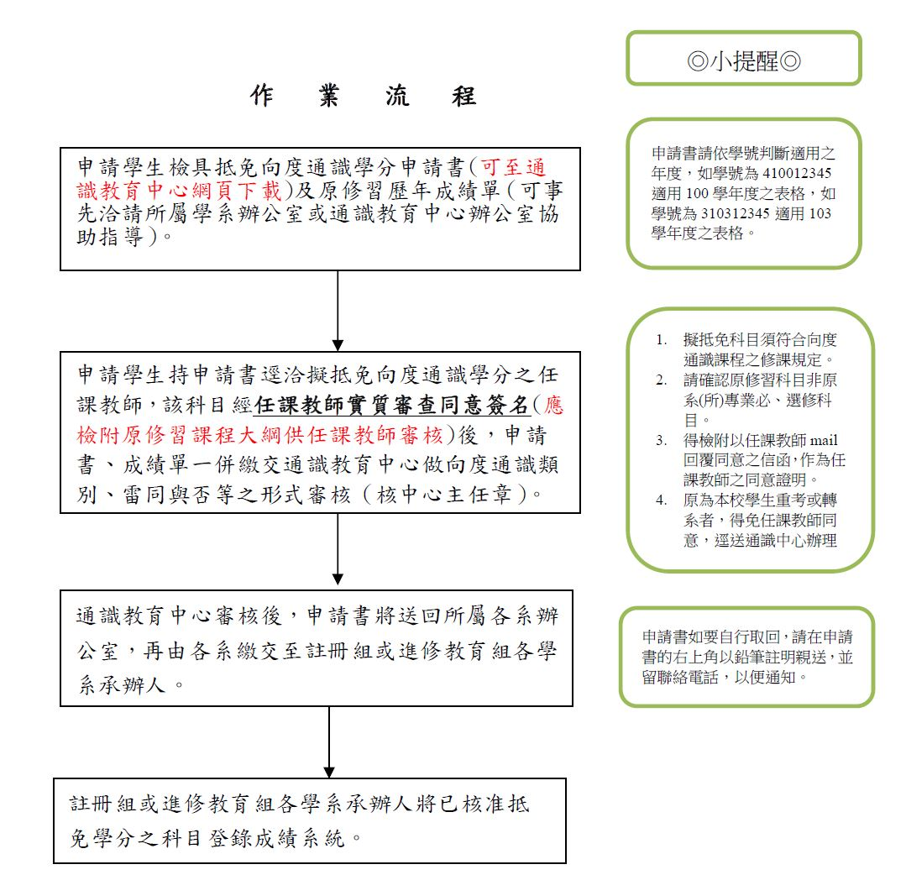

抵免通識學分申請書表單下載網址：(請依學號所屬年度下載適用之表格)

<http://www.ntpu.edu.tw/college/e7/down-more.php?id=13>